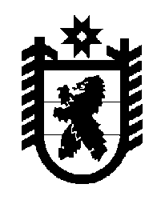

Республика Карелия

Кarjalan Tasavalta

СОВЕТ
ОЛОНЕЦКОГО НАЦИОНАЛЬНОГО МУНИЦИПАЛЬНОГО РАЙОНА
Aunuksen piirineuvosto –
piirin paikallisen itsehallinnon
Edustava elin

РЕШЕНИЕ

от 24 апреля 2024 года № 21

О деятельности комиссии по делам несовершеннолетних и защите их прав с родителями (законными представителями), ненадлежащим образом исполняющими родительские обязанности

Заслушав и обсудив информацию заместителя главы администрации – начальника Управления социального развития администрации Олонецкого национального муниципального района А.М. Сидоровой «О деятельности комиссии по делам несовершеннолетних и защите их прав с родителями (законными представителями), ненадлежащим образом исполняющими родительские обязанности»,

Совет Олонецкого национального муниципального района решил:

Информацию принять к сведению.

Глава Олонецкого национального
муниципального района В.Н. Мурый

